معرفی سه فیلم درباره زنان قهرمان و رزمنده راه آزادی و برابری «روژآوا»
و یک فیلم درباره پیش‌بینی ویروس کرونا!

بهرام رحمانی
baheram.rehmani@gmail.com

وقتی مجبور به خانه‌‌نشینی شویم و قرار است برای مدتی با دیگران ارتباط نداشته باشیم، طبیعی است که شرایط روحی و روانی‌مان تحت ‌تاثیر قرار خواهد گرفت باید برنامه‌ای برای خود تنظیم کنیم.
در چنین شرایطی و زمانی که مجبور به خانه‌نشینی هستیم، تا حد امکان و ناچارا باید ارتباط مان را با دیگران محدود کنیم. به این معنا که باید دست کم دو هفته در خانه بمانیم و از رفتن به محل کار، مدرسه، دانشگاه، پادگان و یا دیگر اماکن عمومی خودداری کنیم. اما سیستم سرمایه‌داری و حکومت‌های جهانی حامی سرمایه، تنها و تنها به فکر مناقع اقتصادی و حاکمیت خود است.
در واقع اتاقی که قرار است دست کم دو هفته را در آن سر کنیم باید از نطر تهویه و دید مناسب باشد. اتاق باید از محل حضور دیگر اعضای خانواده کاملا جدا باشد.
برای خرید مایحتاج روزانه، دارو و هر چیز دیگری که لازم داریم، از اطرافیان و یا از سیستم اجتماعی موجود استفاده کنیم.
بنابراین، نخستین کاری که ملزم به انجام‌دادن آن هستیم، کسب آگاهی از حقایق و واقعیت‌های بیماری است.
آن چه برای برقراری ارتباط با دوستان یا اعضای خانواده نیاز داریم از قبل تلفن، موبایل، لپ‌تاپ و …؛ بهره بگیریم. با استفاده از نرم‌افزارهایی مانند اسکایپ با عزیزان‌مان تماس ویدئویی برقرار کنیم.
در واقع بهترین راهکار برای مقابله با چنین شرایطی، کسب آگاهی واقعی و هرچه بیش‌تر از بیماری و خطراتی است که دیگران را در معرض آن قرار می‌دهد. در میان ‌گذاشتن این اطلاعات با دیگران می‌تواند به کاهش ترس و نگرانی‌هایشان از نزدیکی با شما کمک کند.
آن یک سریال جدید را دوست دارید که هیچ وقت فرصت دیدنش را پیدا نکردید ببینید.
اگر شما تاکنون فرصت کتاب خواندن نداشتید و یا علاقه چندانی به کتاب‌خوانی ندارید، الان زمان کتاب خواندن شماست. یا شاید کتاب‌هایی دارید که دوست نویسنده‌تان‌تان هدیه کرده‌اند و یا خریده‌اید اما تاکنون فرصت خواندن‌شان را پیدا نکرده‌اید اکنون در دست بگیرید. روزهای دورکاری و مرخصی و خانه‌نشینی اجباری، بهترین روزها برای خواندن کتاب و دیدن فیلم‌ها فراهم کرده است!
دیدن فیلم و یا خواندن کتاب نه تنها وقت شما را پر می‌کند، بلکه شما را از فکر لحظه‌ای و یا عاقبت بیماری و انزوا رها می‌سازد به ویژه اگر فیلم و کتاب برای شما حماسی و شورشی باشد! از جمله فیلم‌هاییی که در زیر می‌آید.

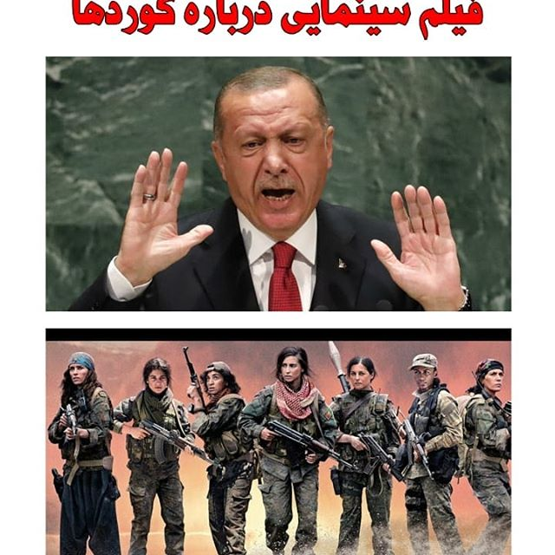

فیلم سینمایی «خواهران جنگ» Sisters in Arms به نویسندگی و کارگردانی «کارولین فورست» Caroline Fourest سینماگر فرانسوی و با نقش ‌آفرینی «دیلان گوین» Dilan Gwyn، «امیره کاسر» Amira Casar، «کامیلیا جوردانا» Camélia Jordana، «مایا سانسا» Maya Sansa، «اشفیر گیرال» Esther Garrel، «نانه بلوندیل» Nanna Blondell، «کوکماز ارسلان» Korkmaz Arslan، «نوش سکوگین» Noush Skaugen، «مارک ریدر» Mark Ryder، «یوسف دوزو»Youssef Douazou فیلم جالب و دیدنی است.

فیلم «اسلحه خواهران» توسط «کارولین فُرس» کارگردان و روزنامه‌نگاری فرانسوی ساخته شده است. فیلم داستان دخاری ایزدی با نام «زارا» است که توسط داعش به بردگی گرفته می‌‌شود. زارا خود را از دست داعش نجات می‌‌دهد و وارد گردان نیروهای بین ‌المللی زنان علیه داعش می‌‌شود.
کارولین‌ فُرس در باره فیلم می‌ گوبد: پیش از همه چیز این ‌فیلم تخیلی نیست و از گروه یا سرزمینی روایت نمی‌‌کند، بلکه درباره مبارزه زنان کُرد در برابر داعش است که خط اول مقاومت هستند. فیلم نمایش دهنده وحشی‌گری داعش و مبارزه زنان کرد است.
این ‌کارگردان ادامه می‌‌دهد: بعد از شکست داعش برایم روشن شد که تفکر داعش توسط زنان از بین رفته است. آن‌‌ها از زنان کرد می‌‌ترسیدند چرا که معتقد بودند اگر از سوی زنی کشته شوند به بهشت نمی‌‌روند، به همین خاطر من هم فکر کردم که یک‌ فیلم‌ سینمایی می ‌تواند این‌ مسئله را به‌خوبی نشان‌ دهد.

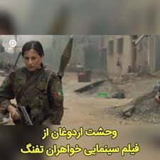

چرا خواهران اسلحه ترکیه را نگران کرده است؟
با آغاز اکران این فیلم در اروپا، مسئولان ترکیه مخالف خود را با ساخت فیلم نشان دادند و آن را تبلیغ برای تروریسم وصف کردند.
اما کارگران فیلم می‌‌گوید: من نگرانی‌‌های ترکیه و اردوغان را درک می‌‌کنم چون که فیلم‌ باعث می‌‌شود رییس جمهور ترکیه احساس شرمندگی کند. آن‌‌ها ضد کردها هستند و نمی ‌خواهند دنیا از وجود واقعیت‌‌ها مطلع شوند.
کارولین فُرس ادامه می‌‌دهد: جهان مدیون کردها است و فیلم درباره ترس داعش از زنان مبارز کرد است و این به نفع ترکیه نیست.

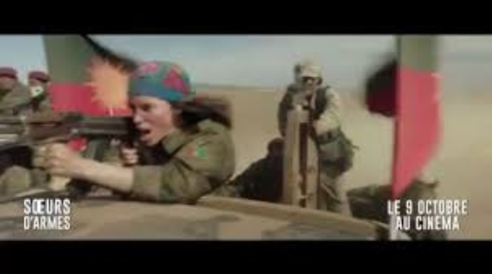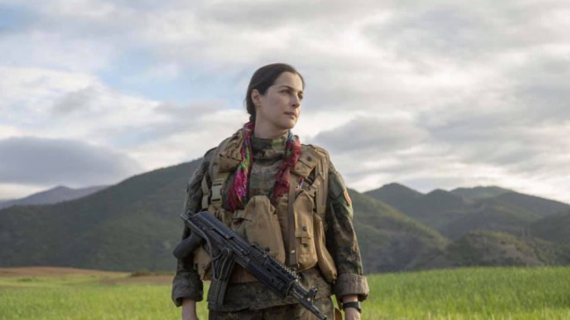

سه‌‌شنبه شب یکم اکتبر ٢٠١٩ چهارمین جشنواره بین‌‌المللی فیلم سلیمانیه با نمایش فیلم «خواهران جنگ» به کارگردانی فیلم ساز فرانسوی «کارولین فاوست» در تالار هنر شهر سلیمانیه آغاز شده بود. قبل از نمایش این فیلم گروه موسیقی رستاک به اجرای چند ترانه کردی و زبان‌‌های دیگر منطقه پرداختند.
این جشنواره، میزبان ١٣۴ فیلم از ٧٩ کشور جهان بود. در این جشنواره ۴۴ فیلم کردی از کردستان و خارج از آن روی پرده رفتند.

​​​​​​

فیلم مستند «جنگ زنان: زنان در مقابل داعش»

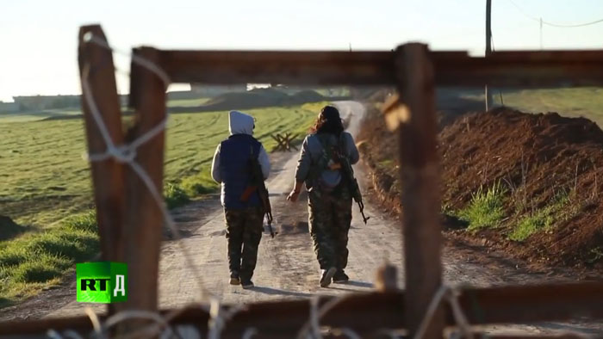

فیلم مستند دیگری نیز درباره زنان روژآوا به نام «جنگ زنان: زنان در مقابل داعش» است. این فیلم هم روایتی است از ایستادگی و شهامت زنان بالنده و مبارز کرد که با درنده‌‌ترین و جاهل ‌ترین نیروی قرن نبرد کردند. مستند مذکور که در تلویزیون «روسیه امروز‌-‌آر.تی» نشر شده، زندگی پرافتخار چند دختر کرد را در سوریه تعقیب می‌‌کند که با وجود سنت‌‌های زن‌ستیزانه حاکم در جامعه، در برابر تهاجم وحشیان داعشی و افکار مردسالارانه اجتماع سلاح بر دست گرفته جایگاه‌شان را در میان رزمندگان خود تثبیت کنند.
ویدیوی مستند «جنگ زنان»، ما را به خانه دختر نوجوان کرد به نام «گولان» در شهر سریکانی می‌‌برد که یک بار تحت تسلط داعش درآمده ولی زنان قهرمان «واحدهای مدافع زنان - ی ‌پ‌ ژ» این مردمان را از چنگال خونین داعشی‌‌ها نجات داده‌‌اند. گولان، ۱۸ ساله، قبل از جنگ آرزوی آموختن زبان فرانسوی را در سر می‌‌پروانید. او متعلق به خانواده فقیری است که پدرش نجار و مادرش زن خانه می‌‌باشد. گولان که چهار برادرش نیز در جبهه ضد داعش می‌‌جنگند، تصمیم می‌‌گیرد تا به صف مبارزان پیوسته کشورش را از چنگال استبداد و جهالت نجات بخشد. او سخن پدرش را به یاد می‌‌آورد که در لحظه وداع به او گوش زد کرده بود: «دستگیرت نکنند. اگر چنین شد، آخرین مرمی را برای خود نگه‌دار.»
گولان به اردوگاه دختران می ‌رود تا پس از یک ماه آموزش نظامی به مصاف داعش برود. در اردوگاهی که فقط ۳ کیلومتر دورتر از خط مقدم جنگ قرار دارد، او با ۲۰ دختر دیگر یک جا می‌ شود که مثل او خانه‌‌های شان را ترک گفته‌‌اند. هرچند، این دختران برای اولین بار یکدیگر را ملاقات می‌ کنند، اما دوستی و صمیمیت بین‌شان چنان هویداست که گویی سال ‌هاست هم دیگر را می‌شناسند.
رفیق تولهیدان‌(انتقام)، قومندان «ی ‌پ ‌ژ» که مسئولیت آموزش این گروه را به‌عهده دارد، دلیل این محبت را در هدف و ایدئولوژی مشترک آنان می‌‌بیند. لیکن این دوستی هیچ ‌گاهی سد راه دید انتقادی شان نمی‌گردد. آنان با خلوص نیت تمام در جلسات انتقادی کمبودها و اشتباهات همدیگر را بازگو می‌‌کنند و معتقد اند که با بلندبردن سطح آگاهی و مبارزه با ضعف‌های همدیگر از طریق انتقاد می‌‌توانند به انسان‌های نوینی بدل شوند.

در انقلاب روژاوا‌(کوردستان سوریه)، زنان عملا ثابت کردند که نیروی خفته‌‌ای‌اند که اگر آگاهانه برخیزند هیچ قدرتی توان رویارویی با آنان را نخواهد داشت. داعشی ‌های بی رحم و این آدم کشان حرفه ای که اکثر شهرهای سوریه و عراق را به سرعت تسخیر کرده بودند، وقتی به کانتون کوبانی رسیدند، عمدتا با ایستادگی و مقاومت تحسین برانگیز و حماسی زنان کرد، شکست سختی خوردند. داعشی‌ هایی که زنان را ناقص ‌العقل و جهت شهوت رانی حیوانی ‌شان می‌شمرند، در میدان جنگ در برابر این زنان متعهد و رزمنده و نترس سخت درمانده شدند.
در این مستند گولان که در شهر سریکانی زندگی می‌‌کند یک‌بار به اسارت داعش درآمده ولی زنان قهرمان «واحدهای مدافع زنان»‌(ی‌پ‌ژ) او را از چنگال خونین داعشی‌‌ها نجات داده بودند. گولان، ۱۸ ساله، متعلق به خانواده فقیری است که پدرش نجار و مادرش زن خانه بودند. گولان که چهار برادرش نیز در جبهه ضد داعش می‌‌جنگیدند، تصمیم می گیرد تا به صف مبارزان پیوسته بپیوندد و در جنگ رهایی بخش جامعه‌اش نقش خود را ایفا کند. او سخن پدرش را به یاد می‌‌آورد که در لحظه وداع به او گوش زد کرده بود: «دستگیرت نکنند. اگر چنین شد، آخرین مرمی‌(گلوله) را برای خود نگه دار.»

گولان به اردوگاه دختران می‌‌رود تا پس از یک ماه آموزش نظامی به مصاف داعش برود. در اردوگاهی که فقط ۳ کیلومتر دورتر از خط مقدم جنگ قرار دارد، او با ۲۰ دختر دیگر یک جا می ‌شود که مثل او خانه‌های‌شان را ترک گفته‌‌اند. هرچند، این دختران برای اولین بار یکدیگر را ملاقات می‌‌کنند، اما دوستی و صمیمیت بین‌شان چنان هویداست که انگار سال ‌هاست هم دیگر را می شناسند. رفیق تولهیدان (انتقام)، قومندان «ی ‌پ ‌ژ» که مسئولیت آموزش این گروه را به عهده دارد، دلیل این محبت را در هدف و ایدئولوژی مشترک آنان می ‌بیند. لیکن این دوستی هیچ ‌گاهی سد راه دید انتقادی شان نمی ‌گردد. آنان بی ‌ریا در جلسات انتقادی کمبودها و اشتباهات همدیگر را بازگو می‌‌کنند و معتقد اند که با بلندبردن سطح آگاهی و مبارزه با ضعف‌های همدیگر از طریق انتقاد می‌توانند به انسان‌‌های نوینی بدل شوند.

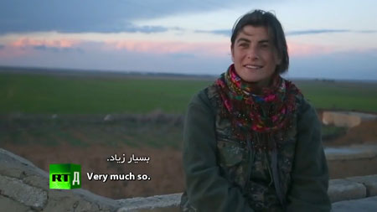
تولهیدان که با زیردستی‌ هایش نه به سان قومندان، بلکه یک دوست نزدیک برخورد می‌‌کند، قبلا در آزادسازی شهر سریکانی حضور مستقیم داشته که از تجاربش در جنگ سخن می‌‌گوید:
«من بیش‌تر در جنگ‌‌های حوالی شهر سریکانی اشتراک ورزیده ‌ام. در جبهه شما روبروی دشمن قرار می‌‌گیرید، بسیار نزدیک. شما به‌ سوی آنان شلیک می‌‌کنید و آنان به‌ سوی شما. آنان به‌ سوی شما هاوان پرتاب می‌‌کنند. صدای مرمی در همه ‌جا می‌‌پیچد. اما ما ایمان راسخ داریم. ایمانم به پیروزی، همیشه بر ترس‌‌هایم غالب شده است.»

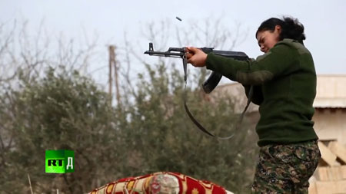

تولهیدان در بخشی از حرف‌‌هایش تصریح می‌‌کند:
«در جامعه ما، زن یا دختر بودن بدین معناست که هیچ حقی ندشته باشی. و اگر مرد باشید، بخشی از همان نظام هستید. حتی ارباب هم، ارباب خود را دارد. زن تمام روز در آشپزخانه سرگردان است، تحمل می‌‌کند و کودکانش را پرورش می‌دهد، ولی به‌نظر می‌‌رسد که او بخشی از آن نیست.
مردم می‌‌گویند: «او فقط یک زن است.» در بین مردم رواج است که می‌‌گویند: «زنان به درخت شکسته می‌‌مانند.» ولی ما می‌‌گوییم، «نه!» زنان قادرند بجنگند! یک زن توان هر کاری را دارد!
ولی کدم زن؟
زنی که خود را بشناسد. این به چه معنا است؟
باید بداند که از کجاست، در کجا است و نقشش در زندگی چیست.»

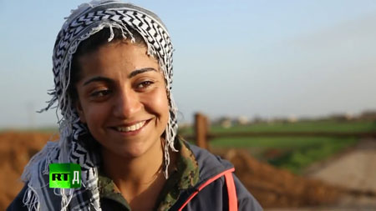
چیچک دختر جوانی ‌است که مخفیانه و بدون رضایت خانواده از ترکیه فرار نموده به صفوف چریک‌‌های زن پیوسته است. او می‌‌گوید داعشیان با شنیدن صدای زنان در جبهات جنگ شدیدا وحشت ‌زده می‌‌شوند، آنان از ما، از زنان می ‌ترسند چون تصور می‌‌کنند اگر با گلوله زنی کشته شوند به بهشت نمی‌‌روند. و دلیل هراس آنان را این گونه بیان می ‌دارد:
«آنان باید از ماهایی که از هیچ چیزی هراس نداریم، بترسند! ما به نیروی خود ایمان داریم.»

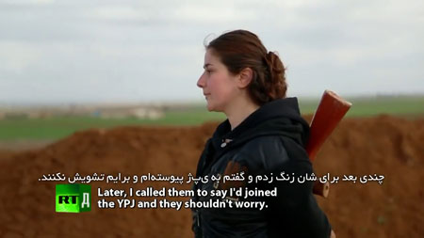
بنفش، ۲۰ ساله، علت آمدن خود و همرزمانش به جبهه جنگ را با جملات ساده ولی پرمفهوم بیان می‌‌دارد:
«ما انسان و جامعه‌ نوین می‌سازیم. می‌‌خواهیم که مردم بیش تر انسانی برخورد کنند، از حقوق خود آگاه باشند، به‌خصوص زنان. روزی مرگ به سراغ همه‌ ما خواهد رسید، ولی من می‌‌خواهم که شهید شوم و در زندگانیم فرد مفید باشم. هرقدر هم که تلاش نمایم، هنوز کافی نیست.»
این دختران از روحیه بالایی برخوردارند و از کوچک ترین خوشی‌های زندگی لذت می‌‌برند، با هم شوخی می‌کنند و دسته‌جمعی سرود می‌خوانند.

در این مستند بر گولان، آماره، چیچک، برفین، بنفش و چند دختر دیگر نماد هزاران دختر کرد هستند که پس از آموزش نظامی و سیاسی، این گفته‌‌های قومندان شان را به خاطر سپرده به‌ سوی خط مقدم جنگ در برابر داعشیان وحشی می‌‌روند:
«خطر همیشه موجود است. گمان نبرید که اوضاع همواره چنین آرام‌(خواهد) بود... نیرو، تعهد، تشکل و شناخت از دشمن، ما را نجات خواهد داد.»

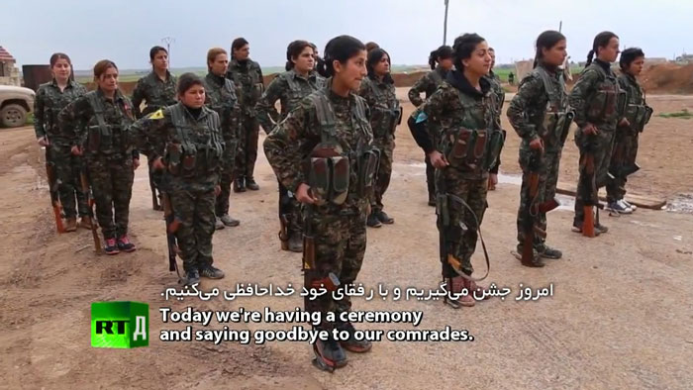

یکی از سرودهایی که این دختران جمعی می‌خوانند چنین است:
«شاید سرنوشتم این باشد
که در سرزمین بیگانه‌‌ای جان ببازم،
عشقم، بدون این که ترا ببینم.
عاشقت هستم، شیرینم،
دختر چشم سیاهم.
آفتاب می‌‌نشیند،
شب می‌‌آید و من بدون تو نمی‌توانم.
عزیزم تو گلی هستی که در باغم سبز شده‌‌ای!»

فیلم سینمایی «دختران خورشید -Girls of sun »

فیلم سینمایی «دختران خورشید -Girls of sun » فیلمی به کارگردانی «اوا هوسون» و با بازی «گلشیفته فراهانی»، «امانوئل برکو» و محصول سال ٢٠١٨ است.
گلشیفته فراهانی در این فیلم، نقش «بهار» را بازی می‌‌کند، دختر جوانی که در بازگشت به روستای محل زندگی خود در کردستان همراه با پسرش و صدها زن دیگر توسط نیروهای داعش ربوده می‌‌شوند.
بهار سرانجام فرار می‌‌کند و سپش به عنوان فرمانده یک گردان ویژه از زنان مسلح کرد به نام «دختران خورشید» انتخاب می‌‌شود. تمامی اعضای گروه زن هستند و نقش مهمی در مبارزه علیه داعش و آزادسازی مناطق اشغالی دارند. او مدت‌ها در شرایطی غیرانسانی زندانی می‌‌شود و مورد اذیت و آزار جنسی قرار می‌‌گیرد.
امانوئل برکات، بازیگر جوان فرانسوی و برنده جایزه کن یکی از هنرمندانی است که در این پروژه سینمایی حضور دارد، او نقش «ماتیلده» خبرنگار جنگی را بازی می‌‌کند که شاهد این رویدادهای تلخ و غم ‌‌انگیز است و رابطه نزدیکی با «بهار» دارد.
«اوا هوسون» کارگردان فیلم در گفت‌و‌گو‌های خود با رسانه‌ها، آگاهی از رفتار غیرانسانی داعش با ایزدی‌‌ها در کردستان عراق و ماجراهای غم انگیز زنان و کودکان اسیر کرد را انگیزه اصلی خود از پرداختن به این موضع عنوان کرد.
به‌گفته این کارگردان سرشناس فرانسوی، شجاعت و جسارت زنان کرد در مبارزه مسلحانه با داعش به ‌راستی او را تحت تاثیر قرار داد و به همین دلیل تصمیم گرفته گوشه‌هایی از این مبارزات قهرمانانه را به تصویر بکشد.

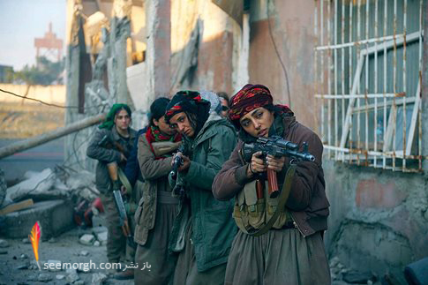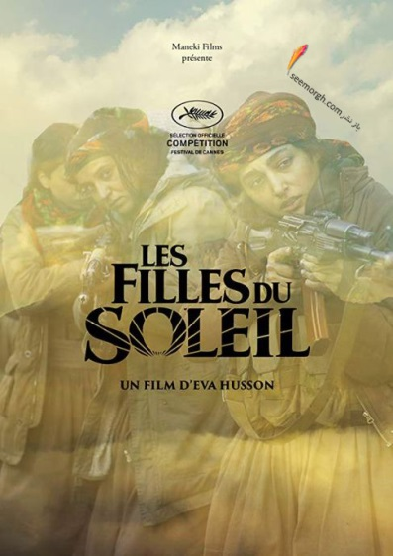

ایو اوسون کارگران فرانسوی این فیلم، دختران خورشید را با الهام از زندگی واقعی زنان کرد ساخته است که از سوی نیروهای داعش در سوریه و عراق به گروگان گرفته شده بودند و بعد توانسته بودند از دست آن‌ها فرار کنند.

شیوع: فیلمی که ده سال پیش ویروس کرونا را پیش‌بینی کرده بود؟

در سال ۲۰۱۱ فیلمی در سینماها پخش شد درباره پیدایش ویروسی ناشناخته و مرگ‌بار در چین. این فیلم در آن زمان موفقیت خاصی کسب نکرد، اما حالا به‌خاطر شیوع ویروس کرونا حسابی محبوب شده است. بین فیلم‌نامه این اثر و اتفاقات دنیای واقعی شباهت‌های خیره‌کننده‌ای وجود دارد.
این فیلم در آن زمان فروش چندانی نداشت و با وجود بازیگران برجسته‌ای چون مت دیمن، جود لا، گوئینت پالترو، کیت وینسلت و مایکل داگلاس در جدول فروش فیلم‌های آن سال در رتبه شصت و یکم قرار گرفت.

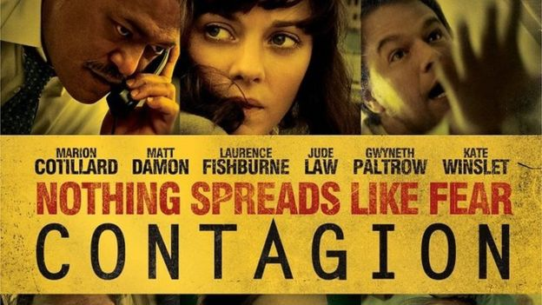

اما این فیلم نه تنها حالا نامش در بین پرتعدادترین جست‌وجوهای گوگل دیده می‌شود، بلکه به یکی از پرمخاطب‌ترین عناوین موجود در فروشگاه اپل نیز تبدیل شده است.
وارنر برادرز،‌ استودیوی سازنده این فیلم، می‌گوید که در ماه دسامبر گذشته، یعنی هنگامی که نخستین خبرها درباره کشف ویروس کرونا در چین به گوش می‌رسید، این فیلم دویست و هفتادمین عنوان محبوب در کاتالوگ محصولات این استودیو بود.
حالا اما با گذشت سه ماه محبوبیتش فقط از هشت فیلم هری پاتر کم‌تر است.
دلیل این اتفاق ویروس کرونا و شباهت‌های شیوع آن با داستان این فیلم است که یک دهه پیش ساخته شده است.
در این فیلم، زن تاجری‌(شخصیت گوئینت پالترو) در جریان سفر به چین به ویروسی ناشناخته و مرگ‌بار مبتلا می‌شود، جانش را از دست می‌دهد و در این بین دنیا را نیز دچار بحران پزشکی می‌کند.
رابطه با چین یکی از شباهت‌های این فیلم به وقایع جاری است که به افزایش محبوبیت آن در هفته‌های اخیر منجر شده است.
البته «تبلیغ» گوئینت پالترو نیز در افزایش این محبوبیت نقش داشت: این بازیگر آمریکایی روز ۲۶ فوریه تصویری از خود منتشر کرد که در هواپیما نشسته بود و ماسک به‌صورت داشت.
او در این پست اینستاگرامش چنین نوشته بود: «در راه پاریس. متوهم؟ محتاط؟ آرام؟ ترسان؟ همه‌گیری؟ تبلیغات؟ پالترو می‌خواهد در هواپیما بخوابد.»
این بازیگر که بیش از ۶ میلیون دنبال‌کننده در اینستاگرام دارد در ادامه نوشته بود: «من قبلا در این فیلم بوده‌ام. مراقب باشید. دست ندهید. مرتب دست‌هایتان را بشویید.»
شخصیت خانم پالترو در پی دست دادن با آشپزی در هنگ‌کنگ به ویروس MEV-1 مبتلا می‌شود. این ویروس از طریق لاشه یک خوک که توسط خفاشی گزیده شده بود به آشپز منتقل شده است. او بعد از بازگشت به خانه شدیدا مریض می‌شود و در فاصله کوتاهی می‌میرد. پسرش نیز به سرعت جان خود را از دست می‌دهد، اما معلوم می‌شود که همسرش، شخصیت مت دیمن، در برابر این ویروس مقاوم است.

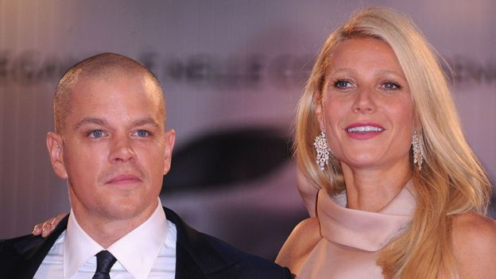

در دنیای واقعی نیز کارشناسان عقیده دارند که نقطه آغاز شیوع ویروس کرونای جدید، انتقال آن از حیوان به انسان در ماه دسامبر گذشته در شهر «ووهان» چین بوده است.
حتی گمان می‌رود که ناقل اصلی این ویروس کرونا خفاش بوده باشد، عین اتفاقی که در جریان همه‌گیری بیماری سارس در بین سال‌های ۲۰۰۲ و ۲۰۰۳ افتاد. این ویروس احتمالا با وساطت حیوان دیگری به انسان منتقل شده است.
فعلا بر سر ماهیت این حیوان اجماعی وجود ندارد‌(حیوان واسط در فیلم خوک بود)، اما گزارشی که از طرف سازمان بهداشت جهانی منتشر شده است نقطه آغاز شیوع ویروس کرونا را به‌یکی از بازارهای فروش زنده حیوانات در ووهان وصل می‌کند.
دقیقا مانند ویروس کرونای جدید، ویروس تخیلی این فیلم نیز از طریق تماس مستقیم یا تماس با سطوح آلوده بین انسان‌ها منتقل می‌شود.

هر دو ویروس تخیلی و واقعی باعث ایجاد مشکلات تنفسی می‌شوند، اما ویروس MEV-1 مشتقی از ویروسی واقعی به‌نام نیپاه است که به خانواده ویروس‌های کرونا تعلق ندارد.
یک تفاوت، کشندگی به مراتب کمتر همه‌گیری فعلی در مقایسه با آن ویروس تخیلی است. شخصیت‌های این فیلم مرتب به نرخ مرگ‌ومیر ۲۵ درصد اشاره می‌کنند، در حالی که به گفته سازمان بهداشت جهانی نرخ مرگ‌ومیر بیماری کووید-۱۹ در حال حاضر حدود ۳/۴ درصد است.

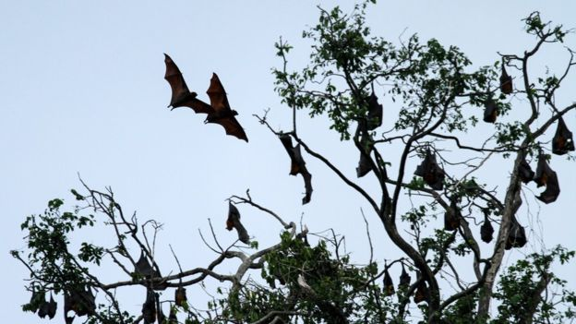

در فیلم شیوع، ویروس MEV-1 ظرف تنها یک ماه به مرگ ۲۶ میلیون نفر در سراسر دنیا منجر می‌شود. اما در حدود ۳ ماهی که از پدیدار شدن ویروس کرونای جدید می‌گذرد، تعداد افرادی که جان خود را به خاطر ابتلا به آن از دست داده‌اند کم‌تر از ۲۵ هزار نفر است.
تنها اتفاقی که در دوران معاصر با وقایع این فیلم برابری می‌کند آنفلوآنزای اسپانیایی است که در فاصله سال‌های ۱۹۱۸ و ۱۹۲۰ به مرگ بیش از ۵۰ میلیون نفر در سراسر جهان منجر شد.

شیوع ویروس در این فیلم باعث می‌شود تا کارمندان سرویس اطلاعات همه‌گیری آمریکا -‌ نهادی واقعی - برای شناسایی و قرنطینه افراد مبتلا اعزام شوند. شهر شیکاگو در آمریکا به‌صورت کامل قرنطینه می‌شود، اتفاقی که شبیه قرنطیه کامل شهرهای مختلف در چین و دیگر کشورها است.

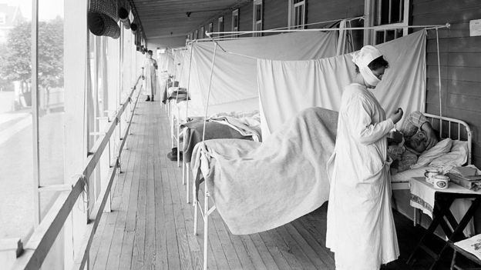

محبوبیت تازه این فیلم، اسکات برنز،‌ نویسنده فیلم‌نامه، را متحیر کرده است. با این حال، در مصاحبه‌ای که با مجله فورچون داشت گفت که ایده اصلی این فیلم این بود که نشان دهد جامعه مدرن در برابر شیوع اینگونه بیماری‌ها آسیب‌پذیر است.
به‌گفته وی »شباهت ویروس فیلم ما به ویروس کرونا جزئی، اتفاقی و واقعا بی‌اهمیت است. چیزی که اهمیت دارد و دقیق است واکنش اجتماعی و فراگیری وحشت و تاثیرات ثانویه آن است.»
شاید اشاره او در این صحبت‌ها به یکی از شخصیت‌های فیلم بوده باشد: آلن کروموید، خالق تئوری‌های توطئه.
این شخصیت که توسط جود لا به تصویر کشیده شده است شایعات بی‌اساسی درباره این ویروس منتشر می‌کند و درمان‌هایی جعلی برای آن ارائه می‌دهد.
اتفاق ترسناک این است که در واقعیت نیز شرکت آمازون اخیرا اعلام کرد که از فروش بیش از یک میلیون قلم کالا توسط اشخاص ثالث به دلیل ادعاهای نادرست فروشندگان مبنی بر درمان بیماری کووید-۱۹ جلوگیری کرده است.
جیم باکر، کشیش تلویزیونی سرشناس آمریکایی،‌ اخیرا توسط مقامات ایالت نیویورک به‌خاطر تبلیغ کلوئید نقره به‌عنوان درمان این بیماری توبیخ شد.
از طرف دیگر، ما شاهد پخش اخبار جعلی گوناگونی راجع به منشاء این ویروس بوده‌ایم، از جمله شایعاتی مبنی بر تولید این ویروس به عنوان سلاح بیولوژیکی.
حتی خود برنز نیز هدف یکی از این تئوری‌های توطئه قرار گرفت. او در مصاحبه با روزنامه نیویورک تایمز گفت که عده‌ای در شبکه‌های اجتماعی با او تماس گرفته بودند و او را به عضویت در سازمانی مخفی که هدفش کنترل مسائل دنیا است متهم کرده بودند.
به‌گفته او «به یاد دارم که یکی از نگرانی‌هایم در آن زمان این بود که شیوع اطلاعات نادرست می‌تواند به اندازه خود ویروس خطرناک باشد.»
توضیح دیگری که می‌توان برای محبوبیت این فیلم ارائه کرد توجه آقای برنز به مقبولیت علمی آن است.
او هنگام نوشتن فیلم‌نامه از گروهی از ویروس‌شناسان و همه‌گیرشناسان، از جمله کارشناسان سازمان بهداشت جهانی، مشورت گرفته بود.
برنز به مجله هالیوود ریپورتر گفت: «وقتی با کارشناسان این حیطه صحبت کردم، همه آن‌ها می‌گفتند که شیوع یک بیماری دیر و زود دارد،‌ ولی سوخت و سوز ندارد.»

ویروس کرونا از اواخر دسامبر ۲۰۱۹ شیوع پیدا کرده بود و تاکنون صدها هزار نفر را آلوده و ده ها هزار تن را نیز به دیار نیستی فرستاده است.
مرکز کنترل و پیش‌گیری بیماری یا CDC در گزارش جدید خود به مقایسه فیلم شیوع با دنیای واقعی پرداخته‌اند. کارشناسان CDC گفتند که منبع الهام فیلم اتفاقات دو دهه اخیر بوده و همین موضوع باعث شده تا بسیاری از موارد با دنیای واقعی و بیماری کرونا مطابقت داشته باشد. در واقع بیماری نوظهور فیلم خیلی سریع در دنیا گسترش پیدا کرد که طبق گفته CDC، این امر قابل پیش‌بینی است که یک بیماری بتواند آن‌قدر قابل انتقال باشد که طی چند روز در سراسر جهان گسترش پیدا کند. روش انتقال ویروس کرونا با ویروس فیلم Contagion کاملا یک‌سان است و هر دو ویروس با تماس بین افراد انتقال پیدا می‌کند و همین موضوع باعث گسترش خیلی سریع ویروس می‌شود. در فیلم شیوع، ویروس از طریق یک کازینو بین چند نفر انتقال پیدا کرد و در ادامه در سراسر جهان پخش شد.
گفته می‌شود که منشا ویروس کرونا از بازار تره‌بار در ووهان چین بوده است. در این بازار جانوران عجیب و غریب زیادی مثل خفاش و موش خرید و فروش می‌شوند. از این بازار فیلمی در یوتیوپ وجود دارد که دیدنش حقیقتا دل و جرات می خواهد. طبق گفته CDC، دلیل این موضوع این بوده که بیش‌ترین افرادی که در ابتدا به ویروس کرونا مبتلا شده بودند، در این بازار نیز حضور داشته‌اند. هم‌چنین منشا ویروس فیلم Contagion و کرونا نیز از شرق آسیا بوده که در واقع منشا ویروس سارس نیز بوده است. در هر حال، هر دو بیماری بیش‌تر از طریق تماس بین انسان‌ها انتقال پیدا کرده و حیوانات تنها منشا آن هستند که البته هنوز تحقیقات در مورد منشا کرونا ادامه دارد و قطعیت نیافته است.
هم‌چنین تصاویر منتشر شده از وضعیت فروشگاه و خیابان‌های ووهان بی‌شباهت به وضعیت شهر شیکاگو در فیلم Contagion نیست که این تصاویر درواقع این موضوع را یادآوری می‌کند که چنین ویروسی می‌تواند باعث از کار افتادن یک شهر بزرگ شود.
با این حال، وضعیت امنیتی ووهان شباهت خیلی زیادی به شیکاگو یا دنیای فیلم «شیوع» ندارد و دولت چین تا حد امکان تلاش کرده تا امنیت ووهان و دیگر شهرهای آلوده این کشور را تامین کند که در مقابل ما در Contagion شاهد هرج‌و‌مرج و دنیای تقریبا آخر «الزمانی» بودیم. در واقع تحلیل‌گران می‌گویند با این‌که بخشی از اتفاقات Contagion علمی و نزدیک به واقعیت است، اما شاهد بخش داستانی و تخیلی نیز هستیم که در واقع این موضوع باعث تفکیک یک فیلم با دنیای واقعی می‌شود. مشخصا بیننده به‌دنبال تماشای یک مستند نیست و نویسنده و کارگردان تلاش کرده تا دنیا را تا آستانه نابودی و زانو زدن در برابر این ویروس مرگ‌بار نشان دهد و...
نکته مهم دیگر این است که در فیلم Contagion شاهد این هستیم که بسیاری از پرستاران محل خدمت خود و مراکز نگه‌داری بیماران را ترک کرده‌اند که در دنیای واقعی چه برای کرونا و چه موارد مشابه دیگر، شاهد چنین موضوعی نبوده‌ایم. و چه بسا شاهد جانفشانی کادر پزشکی حتی تا پای جان باختن!
این فیلم در نهایت یک اثر تخیلی و داستانی است که روند آن براساس ذهن نویسنده و کارگردان نوشته شده و به‌همین منظور شاهد ساخت واکسنی برای ویروس مرگ‌بار فیلم در کم‌تر از یک ماه هستیم. این در حالی است که دانشمندان CDC به PBS گفته‌اند به فرض این‌که یک واکسن برای کرونا وجود داشته باشد و در نهایت نیز ساخته شود، این امر ممکن است حداقل و در بهترین حالت ۴ تا ۶ ماه و یا یک سال طول بکشد و این موضوع که در کم‌تر از یک ماه واکسنی که کاملا یک ویروس را درمان کند، کاملا داستانی و خیالی است. تازه تولید انبوه آن شاید سال‌ها نیز طول بکشد.
سرفه‌ای که در ابتدای فیلم می‌شنویم، صدای سرفه بت امهوف‌(جوینیت پالترو) است. یک زن اهل میناپولیس که از خانه‌اش به هنک‌کنگ سفر می‌کند.
در پایان فیلم سودربرگ یک سناریو و فیلم نامه کوتاه در مورد این‌که ویروس ابتدا از کجا آمده، اضافه می‌کند و این موضوع را توضیح می‌دهد و این‌که چه‌طور فاصله کوتاهی بین ریشه ویروس و زن اهل میناپولیس بوده است.

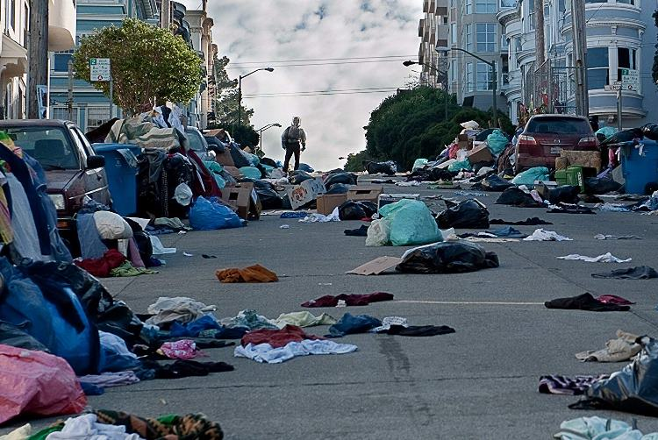

شکی نیست که اکنون همه ما انسان‌های کره زمین روزهای سختی را می‌گذرانیم. ما باید دست‌هایمان مرتب با آب و صابون و آب گرم بشوییم، با کسی دست ندهیم، روبوسی نکنیم، مادر و پدر، زن و شوهر، فرزندان و هم‌چنین نوه‌ها و نتیجه‌ها نباید همدیگر را بغل کنند و ببوسند، نباید با همدیگر معاشرت داشته باشند، نباید مهمانی و رستوران و سینما و بار بروند، مجبور به خانه‌نشینی و عزلت گزینی هستند. حتی به‌نوعی آشکار و نهان با حکومت‌های نظامی و پلیسی سر و کار داریم. اما با این وجود، باید مقاومت کنیم و شکیبایی در پیش گیریم. از جمله وقت‌مان را بای دین فیلم و سریال ها خوب و کتاب پر کنیم. و در عین حال باید به آینده روشن امیدوار باشیم!
با این حال، فیلم Contagion به دیدنش می ارزد.

اما فیلم‌های مربوط به رزم و پیکار زنان روژآوا به ما امید می‌دهد پس ما در حال حاضر امید و ناامیدی را تجربه می‌کنیم و صد البته انتخاب‌مان امید است!
دوشنبه یازدهم فروردین ۱۳۹۹ - سی ام مارس ۲۰۲۰

